Министерство образования и науки РФ

Федеральное государственное автономное

образовательное учреждение высшего образования

«Национальный исследовательский университет ИТМО»

**факультет программной инженерии и компьютерной техники**

**ЛАБОРАТОРНАЯ РАБОТА № 2**

по дисциплине

‘ПРОГРАММИРОВАНИЕ’

Вариант №5216

*Выполнил:*

Студент группы P3109

Бугаев Сергей

Юрьевич

*Преподаватель:*

Письмак Алексей Евгеньевич



Санкт-Петербург, 2021

**Содержание**

Диаграмма классов 3

Покемоны 4

Исходный код 4

Lab1.java 4

*Baltoy*.java 4

Claydol.java 4

*Dedenne*.java 5

*Staraptor*.java 5

*Staravia*.java 5

Starly.java 5

*Astonish*.java 6

*ChargeBeam*.java 6

Confide.java 7

*Crunch*.java 7

*DoubleTeam*.java 7

*Facade*.java 8

*NastyPlot*.java 8

*Rest*.java 9

*Submission*.java 9

*Supersonic*.java 10

*TakeDown.*java 10

Результат работы 11

Вывод 15

# Диаграмма классов

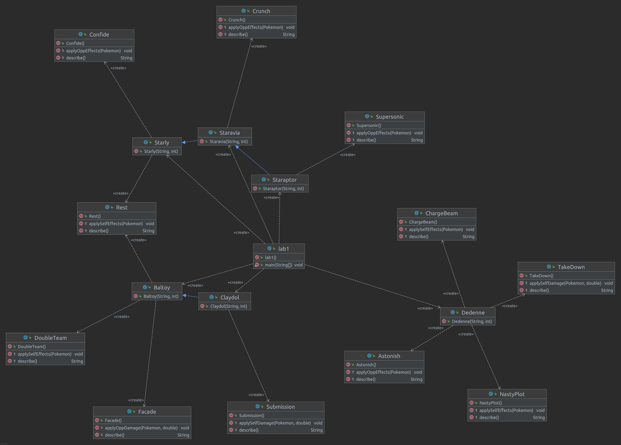

# **Покемоны**

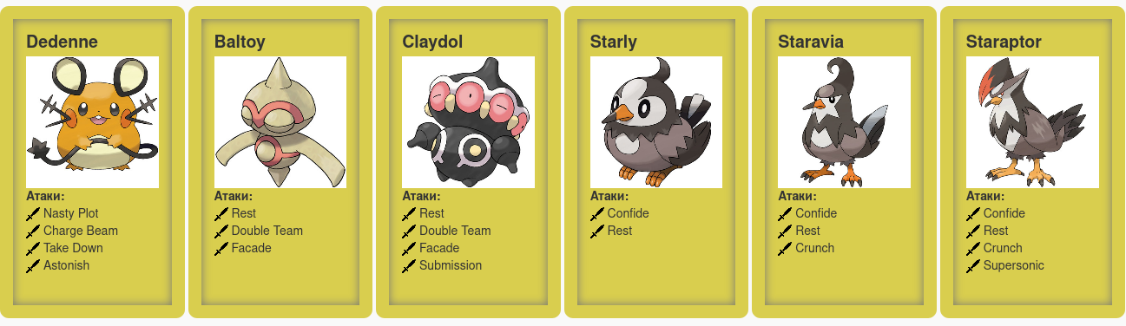

# Исходный код

#### Lab1.java

import pokemons.*;

import ru.ifmo.se.pokemon.*;

public class lab1{

public static void main(String[] args){

Battle b = new Battle();

Dedenne p1 = new Dedenne("Олег", 3);

Claydol p2 = new Claydol("Кирилл", 1);

Baltoy p3 = new Baltoy("Денис", 2);

Starly p4 = new Starly("Victor", 1);

Staravia p5 = new Staravia("Evgeniy", 2);

Staraptor p6 = new Staraptor("Anton", 3);

b.addAlly(p1);

b.addAlly(p2);

b.addAlly(p3);

b.addFoe(p4);

b.addFoe(p5);

b.addFoe(p6);

b.go();

}

}

#### ***Baltoy***.java

package pokemons;

import moves.*;

import ru.ifmo.se.pokemon.*;

public class Baltoy extends Pokemon {

public Baltoy(String name, int level) {

super(name, level);

setStats(40, 40, 55, 40, 70, 55);

setType(Type.GROUND, Type.PSYCHIC);

setMove(new Rest(), new DoubleTeam(), new Facade());

}

}

#### Claydol.java

package pokemons;

import ru.ifmo.se.pokemon.*;

import moves.*;

public class Claydol extends Baltoy {

public Claydol(String name, int level) {

super(name, level);

setStats(60, 70, 105, 70, 120, 75);

setType(Type.GROUND, Type.PSYCHIC);

addMove(new Submission());

}

}

#### ***Dedenne***.java

package pokemons;

import moves.*;

import ru.ifmo.se.pokemon.*;

public class Dedenne extends Pokemon {

public Dedenne(String name, int level) {

super(name, level);

setStats(67, 58, 57, 81, 67, 101);

setType(Type.ELECTRIC, Type.FAIRY);

setMove(new NastyPlot(), new ChargeBeam(), new TakeDown(), new Astonish());

}

}

#### ***Staraptor***.java

package pokemons;

import moves.*;

import ru.ifmo.se.pokemon.*;

public class Staraptor extends Staravia {

public Staraptor(String name, int level) {

super(name, level);

setStats(85, 120, 70, 50, 60, 100);

setType(Type.NORMAL, Type.FLYING);

addMove(new Supersonic());

}

}

#### ***Staravia***.java

package pokemons;

import moves.*;

import ru.ifmo.se.pokemon.*;

public class Staravia extends Starly {

public Staravia(String name, int level) {

super(name, level);

setStats(55, 75, 50, 40, 40, 80);

setType(Type.NORMAL, Type.FLYING);

addMove(new Crunch());

}

}

#### Starly.java

package pokemons;

import moves.*;

import ru.ifmo.se.pokemon.*;

public class Starly extends Pokemon {

public Starly(String name, int level) {

super(name, level);

setStats(40, 55, 30, 30, 30, 60);

setType(Type.NORMAL, Type.FLYING);

setMove(new Confide(), new Rest());

}

}

#### ***Astonish***.java

package moves;

import ru.ifmo.se.pokemon.*;

public class Astonish extends PhysicalMove{

public Astonish(){

super(Type.GHOST, 30, 100);

}

@Override

protected void applyOppEffects(Pokemon p){

if (Math.random()<0.3){

Effect.flinch(p);

}

}

@Override

protected String describe(){

return "использует Astonish";

}

}

#### ***ChargeBeam***.java

package moves;

import ru.ifmo.se.pokemon.*;

public class ChargeBeam extends SpecialMove{

public ChargeBeam(){

super(Type.ELECTRIC, 50, 90);

}

@Override

protected void applySelfEffects(Pokemon p){

if(Math.random()<0.7){

p.setMod(Stat.SPECIAL_ATTACK, 1);

}

}

@Override

protected String describe(){

return "использует Charge Beam";

}

}

#### Confide.java

package moves;

import ru.ifmo.se.pokemon.*;

public class Confide extends StatusMove {

public Confide() {

super(Type.NORMAL, 0, 100);

}

@Override

protected void applyOppEffects(Pokemon p) {

p.setMod(Stat.SPECIAL_ATTACK, -1);

}

@Override

protected String describe() {

return "использует Confide";

}

}

#### ***Crunch***.java

package moves;

import ru.ifmo.se.pokemon.*;

public class Crunch extends PhysicalMove {

public Crunch(){

super(Type.DARK, 80, 100);

}

@Override

protected void applyOppEffects(Pokemon p){

if (Math.random()<0.2){

p.setMod(Stat.DEFENSE, -1);

}

}

@Override

protected String describe(){

return "использует Crunch";

}

}

#### ***DoubleTeam***.java

package moves;

import ru.ifmo.se.pokemon.*;

public class DoubleTeam extends StatusMove {

public DoubleTeam() {

super(Type.NORMAL, 0, 100);

}

@Override

protected void applySelfEffects(Pokemon p) {

p.setMod(Stat.EVASION, 1);

}

@Override

protected String describe() {

return "использует Double Team";

}

}

#### ***Facade***.java

package moves;

import ru.ifmo.se.pokemon.*;

public class Facade extends PhysicalMove {

public Facade() {

super(Type.NORMAL, 70, 100);

}

@Override

protected void applyOppDamage(Pokemon def, double damage) {

Status p_stat = def.getCondition();

if (p_stat.equals(Status.BURN) || p_stat.equals(Status.POISON) || p_stat.equals(Status.PARALYZE)) {

super.applyOppDamage(def, damage*2);

}

else {

super.applyOppDamage(def, damage);

}

}

@Override

protected String describe() {

return "использует Facade";

}

}

#### ***NastyPlot***.java

package moves;

import ru.ifmo.se.pokemon.*;

public class NastyPlot extends StatusMove{

public NastyPlot(){

super(Type.DARK, 0, 100);

}

@Override

protected void applySelfEffects(Pokemon p) {

p.setMod(Stat.SPECIAL_ATTACK, 2);

}

@Override

protected String describe() {

return "использует Nasty Plot";

}

}

#### ***Rest***.java

package moves;

import ru.ifmo.se.pokemon.*;

public class Rest extends StatusMove {

public Rest() {

super(Type.PSYCHIC, 0, 0);

}

@Override

protected void applySelfEffects(Pokemon p) {

Effect e1 = new Effect().turns(0).stat(Stat.HP, -99999);

Effect e2 = new Effect().turns(2).condition(Status.SLEEP);

p.addEffect(e1);

p.setCondition(e2);

}

@Override

protected String describe() {

return "использует Rest";

}

}

#### ***Submission***.java

package moves;

import ru.ifmo.se.pokemon.*;

public class Submission extends PhysicalMove{

public Submission(){

super(Type.FIGHTING, 80, 80);

}

@Override

protected void applySelfDamage(Pokemon att, double damage){

att.setMod(Stat.HP, (int) (damage/4));

}

@Override

protected String describe(){

return "использует Submission";

}

}

#### ***Supersonic***.java

package moves;

import ru.ifmo.se.pokemon.*;

public class Supersonic extends StatusMove {

public Supersonic() {

super(Type.NORMAL, 0, 55);

}

@Override

protected void applyOppEffects(Pokemon p) {

p.confuse();

}

@Override

protected String describe() {

return "использует Supersonic";

}

}

#### ***TakeDown.***java

package moves;

import ru.ifmo.se.pokemon.*;

public class TakeDown extends PhysicalMove{

public TakeDown(){

super(Type.NORMAL, 90, 85);

}

@Override

protected void applySelfDamage(Pokemon att, double damage){

att.setMod(Stat.HP, (int) (damage/4));

}

@Override

protected String describe(){

return "использует Take Down";

}

}

# Результат работы

Dedenne Олег from the team Black enters the battle!

Starly Victor from the team Greren enters the battle!

Dedenne Олег использует Charge Beam.

Starly Victor loses 15 hit points.

Starly Victor faints.

Staravia Evgeniy from the team Greren enters the battle!

Dedenne Олег использует Take Down.

Staravia Evgeniy loses 7 hit points.

Dedenne Олег loses 1 hit points.

Staravia Evgeniy использует Crunch.

Dedenne Олег loses 2 hit points.

Dedenne Олег использует Nasty Plot.

Dedenne Олег increases special attack.

Staravia Evgeniy использует Confide.

Dedenne Олег decreases special attack.

Dedenne Олег использует Astonish.

Staravia Evgeniy loses 1 hit points.

Staravia Evgeniy isn't affected by GHOST

Staravia Evgeniy misses

Dedenne Олег использует Nasty Plot.

Dedenne Олег increases special attack.

Staravia Evgeniy использует Crunch.

Dedenne Олег loses 2 hit points.

Dedenne Олег использует Astonish.

Staravia Evgeniy loses 1 hit points.

Staravia Evgeniy isn't affected by GHOST

Staravia Evgeniy misses

Dedenne Олег использует Astonish.

Staravia Evgeniy loses 1 hit points.

Staravia Evgeniy isn't affected by GHOST

Staravia Evgeniy misses

Dedenne Олег использует Nasty Plot.

Dedenne Олег increases special attack.

Staravia Evgeniy использует Crunch.

Dedenne Олег loses 2 hit points.

Dedenne Олег использует Astonish.

Staravia Evgeniy loses 1 hit points.

Staravia Evgeniy isn't affected by GHOST

Staravia Evgeniy misses

Dedenne Олег использует Nasty Plot.

Dedenne Олег increases special attack.

Staravia Evgeniy misses

Dedenne Олег использует Astonish.

Staravia Evgeniy loses 1 hit points.

Staravia Evgeniy isn't affected by GHOST

Staravia Evgeniy использует Crunch.

Dedenne Олег loses 3 hit points.

Dedenne Олег использует Take Down.

Staravia Evgeniy loses 9 hit points.

Dedenne Олег loses 2 hit points.

Staravia Evgeniy faints.

Staraptor Anton from the team Greren enters the battle!

Dedenne Олег использует Nasty Plot.

Dedenne Олег increases special attack.

Staraptor Anton использует Crunch.

Dedenne Олег loses 4 hit points.

Dedenne Олег использует Take Down.

Staraptor Anton loses 7 hit points.

Dedenne Олег loses 1 hit points.

Staraptor Anton использует Supersonic.

Dedenne Олег hits himself in confusion.

Dedenne Олег loses 5 hit points.

Dedenne Олег faints.

Claydol Кирилл from the team Black enters the battle!

Staraptor Anton misses

Claydol Кирилл misses

Staraptor Anton misses

Claydol Кирилл использует Submission.

Staraptor Anton loses 3 hit points.

Staraptor Anton использует Confide.

Claydol Кирилл decreases special attack.

Claydol Кирилл использует Facade.

Staraptor Anton loses 3 hit points.

Staraptor Anton использует Supersonic.

Claydol Кирилл использует Facade.

Staraptor Anton loses 5 hit points.

Staraptor Anton использует Confide.

Claydol Кирилл decreases special attack.

Claydol Кирилл использует Submission.

Staraptor Anton loses 4 hit points.

Claydol Кирилл loses 1 hit points.

Staraptor Anton faints.

Team Greren loses its last Pokemon.

The team Black wins the battle!

# Вывод

Во время выполнения данной лабораторной работы я изучил основные принципы ООП, научился работать с методами, классами, модификаторами доступами и сторонними библиотеками.

